Reńska Wieś, dn. 20.03.2018 r.
OGŁOSZENIE O ROKOWANIACH

Wójt Gminy Reńska Wieś zgodnie z art. 37 ust. 1, art. 38, art. 39 ust.2 ustawy z dnia 21 sierpnia 1997 roku o gospodarce nieruchomościami (tekst jednolity Dz.U. z 2018 roku, poz. 121) oraz Rozporządzeniem Rady Ministrów z dnia 14 września 2004 roku w sprawie sposobu i trybu przeprowadzania przetargów oraz rokowań na zbycie nieruchomości (Dz.U. z 2014 roku, poz. 1490 z późn. zm.) wykazem nieruchomości do sprzedaży z dnia 26.10.2015 roku, (ogłoszonym do publicznej wiadomości poprzez wywieszenie na tablicy ogłoszeń w siedzibie Urzędu Gminy Reńska Wieś i w sołectwie Komorno w dniach od 26.10.2015 r. do 08.12.2015 r. i umieszczenie informacji w prasie z dnia 26.10.2015 r. oraz w biuletynie informacji publicznej) ogłasza I rokowania ustne nieograniczone na sprzedaż nieruchomości:
Lp. | Oznaczenie nieruchomości | Przeznaczenie  w planie zagospodarowania przestrzennego | Opis  nieruchomości | Cena wywoławcza  (brutto)* | Zaliczka  (10% ceny wywoławczej)
1. | działka nr 31/36, 31/38  o powierzchni 5,8961 ha  obręb Komorno,  karta mapy 2  księga wieczysta: OP1K/00049496/9 | brak planu zagospodarowania przestrzennego,  w Studium uwarunkowań i kierunków zagospodarowania przestrzennego gminy teren w części oznaczony symbolem D-teren zabudowy mieszkaniowej i usług dla ludności, oraz w części jako ZP-parki podworskie - ochrona i konserwacja | Nieruchomość składająca się z dwóch działek stanowiących zorganizowaną i funkcjonalną całość, położona w Komornie przy ul. Harcerskiej województwo opolskie, powiat kędzierzyńsko-kozielski. Działka nr 31/36 zabudowana budynkiem dworku wraz z budynkami i budowlami towarzyszącymi, wpisana do rejestru zabytków obejmuje: dworek z przełomu XVIII/XIX wieku (nr rejestru 1049/65 oraz 1616/66) oraz założenie pałacowo-parkowe (nr rejestru 20/2002). Działka nr 31/38 zabudowana budynkiem byłego internatu z kotłownią (Pu = 3596,22 m²) obsługującą budynek wielorodzinny przy ul. Harcerskiej 58-62 oraz obiekty szkolne. Przez teren przebiega czynna infrastruktura techniczna (podziemna), a na teranie działki znajdują się słupy energetyczne. Nieruchomość w części ogrodzona, porośnięta starodrzewiem. Oznaczenie użytków: Bi, Bz, Ws. | 950.000,00 zł | 95.000,00 zł
*cena ustalona po uwzględnieniu 50% bonifikaty dla części nieruchomości wpisanej do rejestru zabytków/zwolniona z podatku VAT
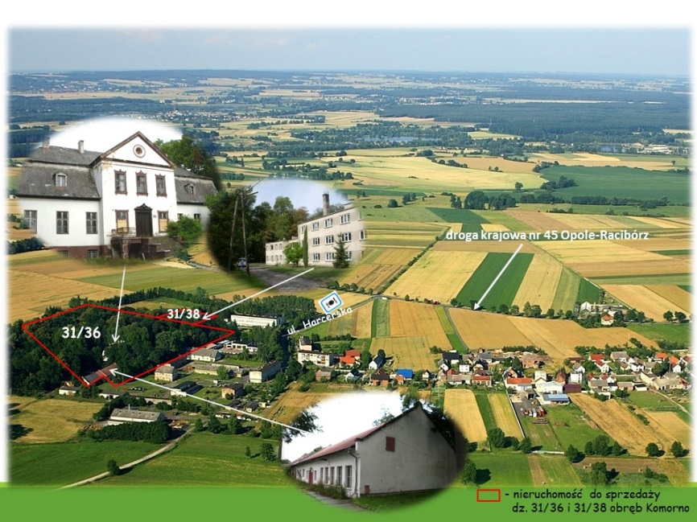
- Rokowania odbędą się dnia 21 maja 2018 r. w sali nr 20 Urzędu Gminy Reńska Wieś ul. Pawłowicka 1, o godz. 11:00.
- W/w nieruchomość nie jest obciążona, ani nie jest przedmiotem zobowiązań. Przez teren działki przebiega czynna infrastruktura techniczna tj. kanalizacja sanitarna, kanalizacja deszczowa, sieć CO i linia energetyczna. Z chwilą sprzedaży zostanie ustanowiona nieodpłatna służebność dostępu do w/w sieci oraz służebność przesyłu.
- Przetargi na ww. nieruchomość odbyły się: 27.11.2017 r., 09.02.2018 r.
- Cena uzyskana ze sprzedaży nieruchomości w wyniku rokowań podlega zapłacie jednorazowo na konto Gminy Reńska Wieś i powinna być uregulowana nie później niż do dnia poprzedzającego termin zawarcia umowy w formie aktu notarialnego.
- Warunkiem przystąpienia do rokowań jest wniesienie wymaganej zaliczki z podaniem numeru nieruchomości i miejscowości oraz złożenie zgłoszenia. Każdy uczestnik rokować winien przedstawić swój dowód osobisty, a osoby reprezentujące osobę prawną jako członkowie jej zarządu lub będące jej pełnomocnikiem, ponadto odpis z Krajowego Rejestru Sądowego oraz w przypadku reprezentowania osoby prawnej przez pełnomocnika także pełnomocnictwo upoważniające do rokowań na sprzedaż oznaczonej wyżej nieruchomości. Osoba nie posiadająca obywatelstwa polskiego musi posiadać zgodę Ministra Spraw Wewnętrznych i Administracji na zakup nieruchomości.
- Zaliczkę należy wnieść w pieniądzu najpóźniej do dnia 15 maja 2018 roku do kasy tut. Urzędu Gminy od godz. 8:00 do godz. 14:00 lub przelewem na konto Gminy Reńska Wieś w Powiatowym Banku Spółdzielczym w Kędzierzynie – Koźlu nr 06 8882 1032 9001 0010 0146 0002. Datą dokonania wniesienia zaliczki jest data uznania rachunku bankowego Gminy. Dowodem wniesienia zaliczki jest potwierdzenie przelewu z banku lub dowód wpłaty w kasie Urzędu Gminy.
- Zaliczkę wniesioną przez zgłaszającego, który rokowania wygrał zalicza się na poczet ceny nabycia nieruchomości. Pozostałym uczestnikom zaliczkę zwraca się po zamknięciu rokowań, nie później niż po upływie 3 dni od dnia zamknięcia rokowań, jednak po pisemnej dyspozycji wpłacającego.
- Wniesienie zaliczki jest równoznaczne z zapoznaniem się z Rozporządzeniem Rady Ministrów z dnia 14 września 2004 roku w sprawie sposobu i trybu przeprowadzania przetargów oraz rokowań na zbycie nieruchomości (Dz.U. z 2014 roku, poz. 1490 z późn. zm.).
- Nieruchomość nie jest obciążona ograniczonymi prawami rzeczowymi, jak też prawami i roszczeniami osób trzecich.
- Zgłoszenie w zaklejonej kopercie z dopiskiem „SPRZEDAŻ - Dworek Komorno dz. nr 31/36 i 31/38” należy złożyć w Sekretariacie Urzędu Gminy Reńska Wieś ul. Pawłowicka 1, do dnia 17 maja 2018 roku do godz. 15:00. W przypadku przesłania zgłoszenia drogą pocztową lub przez przedsiębiorcę świadczącego usługi kurierskie o zachowaniu terminu złożenia zgłoszenia decyduje data i godzina wpływu zgłoszenia do sekretariatu Urzędu Gminy w Reńskiej Wsi.
- Zgłoszenie powinno zawierać:
- Imię, nazwisko i adres zgłaszającego albo nazwę lub firmę oraz siedzibę, jeżeli zgłaszającym jest osoba prawna lub inny podmiot;
- Datę sporządzenia zgłoszenia;
- W przypadku nabycia na potrzeby prowadzonej działalności gospodarczej, dla osób fizycznych dołączyć aktualny wypis z Centralnej Ewidencji i Informacji o Działalności Gospodarczej, w przypadku osoby prawnej – dołączyć aktualny wypis z krajowego rejestru sądowego oraz zgodę organów statutowych na nabycie przedmiotowej nieruchomości;
- Określenie jakiej działki zgłoszenie dotyczy (podać numer działki i miejscowość);
- Proponowaną cenę (netto) i sposób jej zapłaty + podatek VAT;
- Kopię dowodu wniesienia zaliczki lub dowody stanowiące podstawę do zwolnienia z tego obowiązku w przypadku osób wymienionych w §5 Rozporządzenia Rady Ministrów, o którym mowa wyżej;
- Oświadczenie, że zgłaszający zapoznał się z warunkami rokowań i przyjmuje te warunki bez zastrzeżeń;
- Pisemną dyspozycję dotyczącą zwrotu zaliczki w przypadku nie wyłonienia nabywcy działki z podaniem numeru konta bankowego;
- Osoba nie posiadająca obywatelstwa polskiego musi posiadać zgodę Ministra Spraw Wewnętrznych i Administracji na zakup nieruchomości.
- Komisja przyjmuje jako podstawowe kryterium oceny zgłoszeń proponowaną cenę i sposób jej zapłaty.
- Dane osobowe zawarte w protokole z rokowań posłużą do wskazania granic nabywanej działki oraz przeniesienia własności aktem notarialnym.
- Wójt Gminy zawiadomi osobę ustaloną jako nabywca nieruchomości o miejscu i terminie zawarcia umowy sprzedaży najpóźniej w ciągu 21 dni od dnia zamknięcia rokowań. Jeżeli osoba wybrana jako nabywca nieruchomości nie przystąpi bez usprawiedliwienia do zawarcia umowy sprzedaży, Wójt Gminy Reńska Wieś może odstąpić od zawarcia umowy sprzedaży, a wpłacona zaliczka nie podlega zwrotowi.
- Przed zawarciem umowy notarialnej nabywca płaci dla Gminy cenę nabycia nieruchomości. Nabywca pokrywa również koszt opłat notarialnych, koszt wypisów z aktu oraz opłaty sądowe.
- Rokowania mogą zakończyć się bez wybrania nabywcy nieruchomości.
- Wójt Gminy Reńska Wieś zastrzega sobie prawo odwołania rokowań z ważnych powodów.
- Wójtowi Gminy przysługuje prawo zamknięcia rokowań bez wybrania nabywcy nieruchomości.
- Powyższe ogłoszenie będzie zamieszczone pod adresem internetowym www.renskawies.pl/bip. Szczegółowych informacji na temat przetargu można zasięgnąć w Urzędzie Gminy w Reńskiej Wsi ul. Pawłowicka 1 pok. 11, tel. 77/4829422 kom. 602 674 877, email: budownictwo@renskawies.pl.

Wywieszono na tablicy ogłoszeń UG dnia 20.03.2018 r.
do dnia 21.05.2018 r.
Ogłoszenie w prasie dnia 20.03.2018 r. oraz w BIP.

